Развлечение «На реке Сердобе»

Цель. Укрепление познавательного интереса к природе родного края через знакомство с объектами Сердобского края.

Задачи.
Уточнить и систематизировать представления детей о реке Сердобе; представления о растениях и животных родного края;
формировать основы безопасного поведения в природе;
обогащать личный опыт экологически-грамотного взаимодействия с природой;
развивать у воспитанников внимание, воображение, кругозор.
воспитывать патриотические чувства, любовь к Родине, к краю, к природе; чувство доброты, сопричастности и сопереживания ко всему живому и прекрасному, что нас окружает через доброжелательное отношение к сверстникам, готовность к общению.
Предварительная работа: экскурсия к реке Сердобе с целью осмотра русла реки и растительного мира береговой поверхности, прогулка на плотину, проходящую через реку Сердобу в селе Пригородное Сердобского района Пензенской области. Рассматривание фото и иллюстраций обитателей реки Сердобы. Беседы с детьми из личного опыта на данную тему.

Оборудование. Компьютерная презентация «Река Сердоба»; фото, иллюстрации природных объектов реки Сердобы; длинный лист бумаги для изображения реки, изоматериалы; атрибуты, оборудование для подвижных игр .

Ход развлечения.
Перед входом в зал слышится плеск воды.
Воспитатель. Ребята, слышите, в зале что- то происходит. Хотите посмотреть?
Под звуки шума воды дети входят в зал, их встречает Водяной.
- Здравствуйте, ребята,(дети здороваются). Наконец-то я вас дождался. Я Водяной, живу в нашей речке… Сегодня утром дул такой сильный ветер, что свалил с какой-то горы большой камень и он скатился прямо в речку. Я так испугался, что забыл всё на свете: как называется моя любимая речка, кто со мной живёт и вообще что происходит вокруг реки. Ребята, поможете мне всё вспомнить? (Дети соглашаются, сажают Водяного на стул и сами рассаживаются около экрана).
Воспитатель.
- Река, которая протекает по нашей местности – г. Сердобску называется Сердоба.

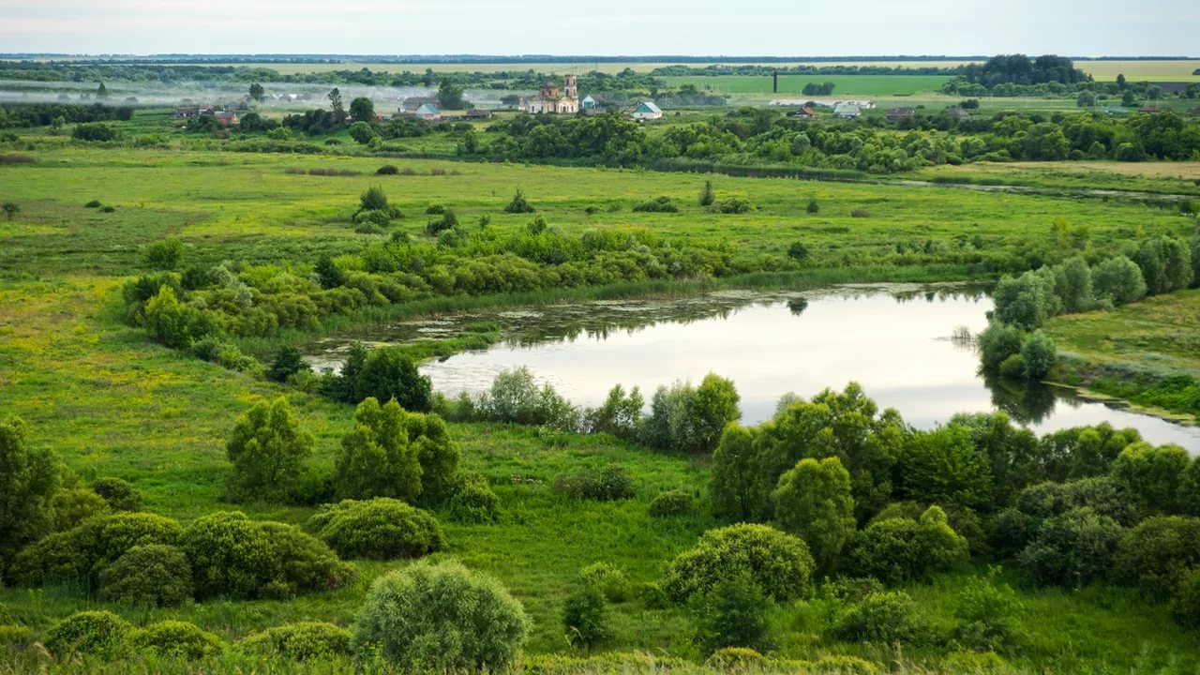

А начинается она на Приволжской возвышенности, у с.Алексеевка (Малосердобинский район Пензенской области) с высоты - 210 метров.

Протекая по нашему городу, она впадает в другую, более крупную реку Хопёр, которая протекает тоже в Сердобском районе, только в селе Куракино.

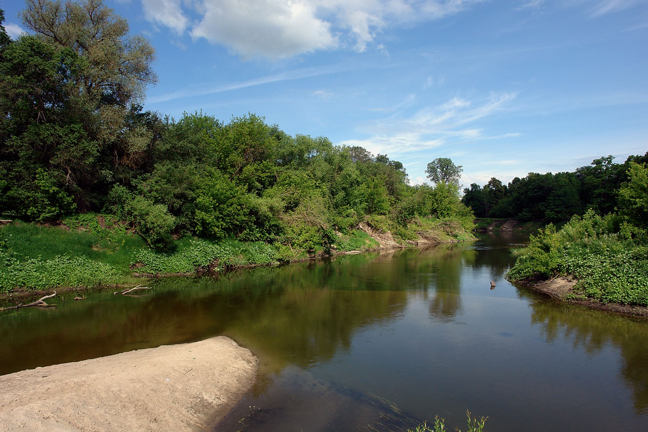

Далее река Хопер впадает в огромную реку Дон, а река Дон впадает в Озовское море.

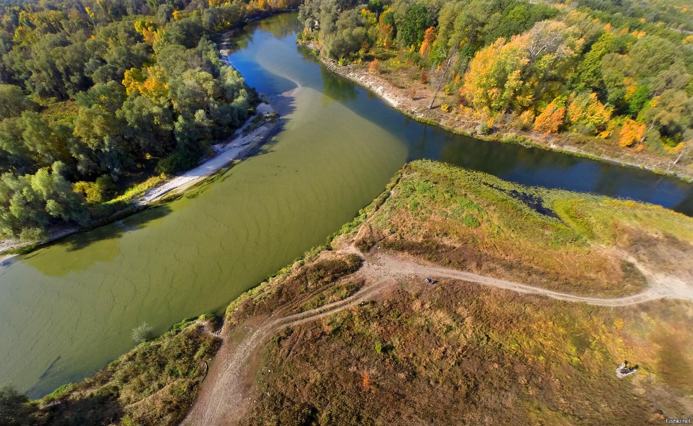

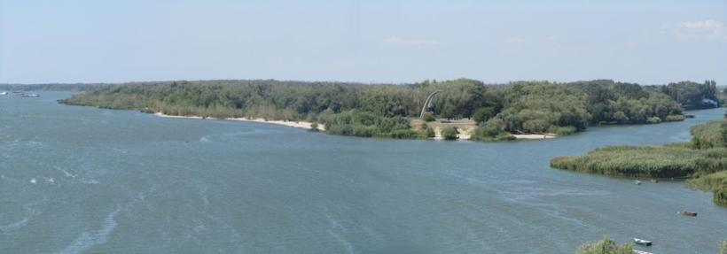

- Ребята, как вы думаете, почему нашу реку так назвали Сердоба? ( ответы детей)
- Существуют различные предположения о происхождении название реки, наиболее вероятное — от тюркского мужского имени Сарт и термина «оба» — племя, семья.
- Река Сердоба разделяет село Пригодное и город Сердобск. Дома расположены по обеим берегам речки.
- Как же можно перебраться через реку? ( ответы детей)

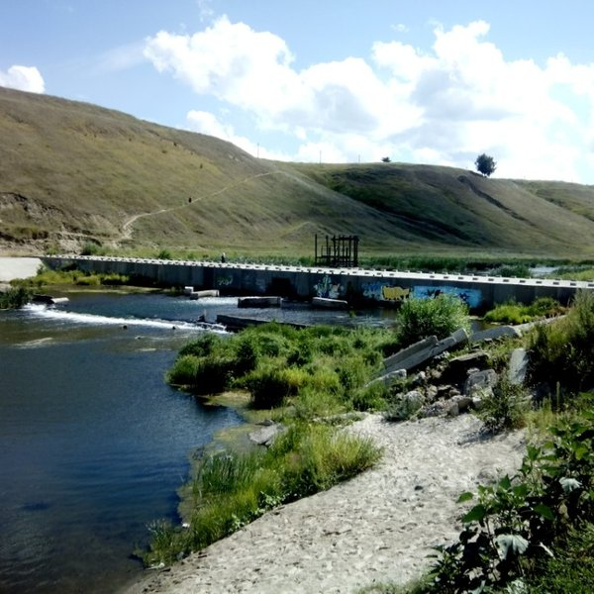

Плотина.
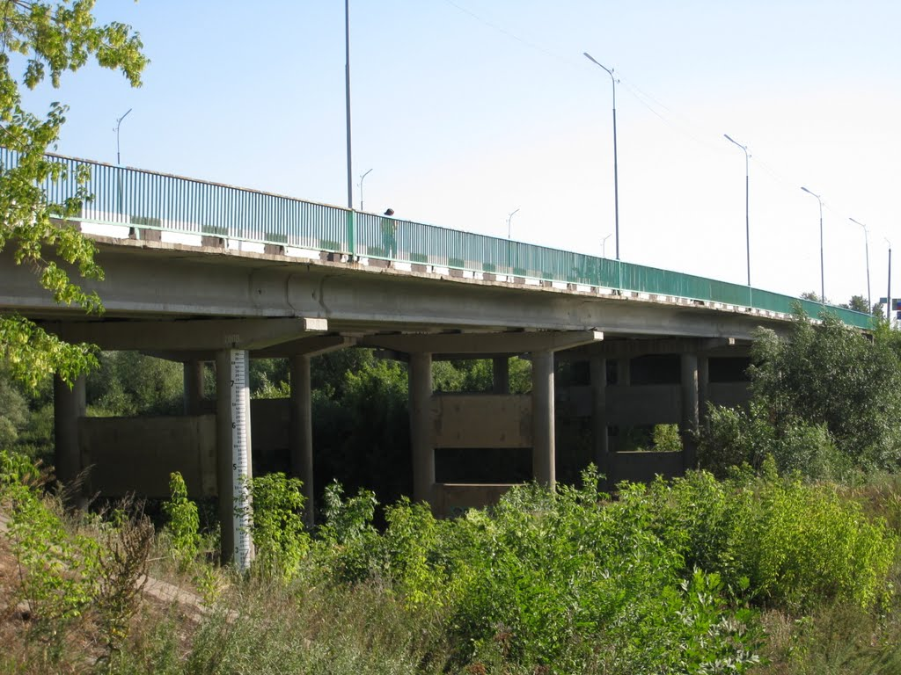

Мост.
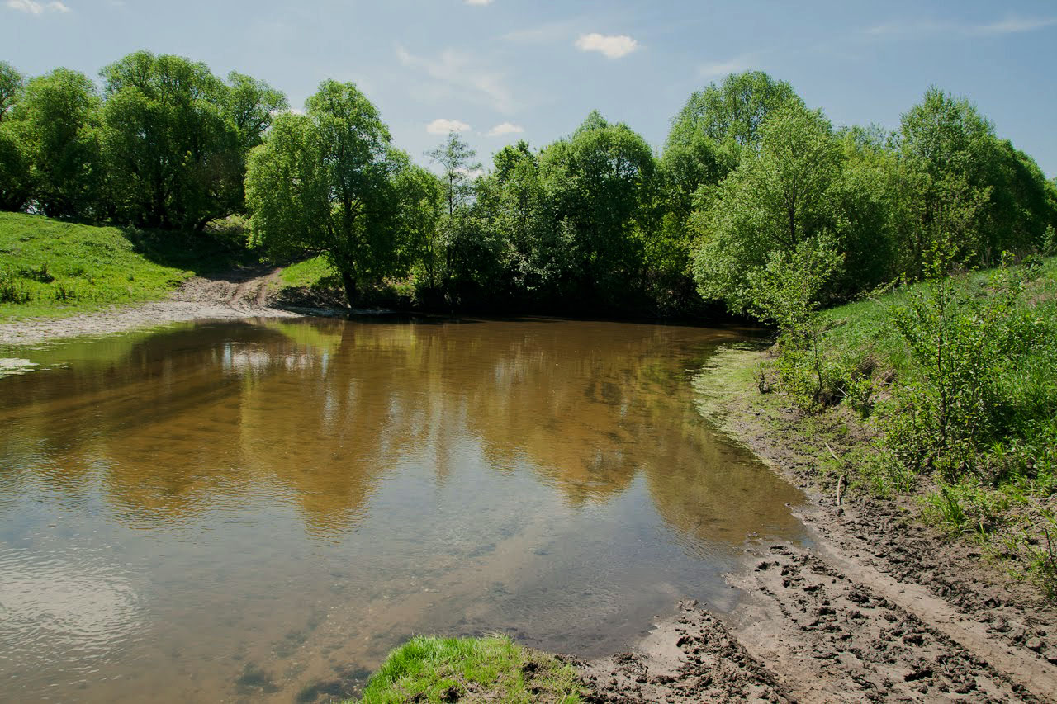

Брод.
- Ребята, напомните Водяному, как называется большая гора у реки, с которой мог скатится камень в реку.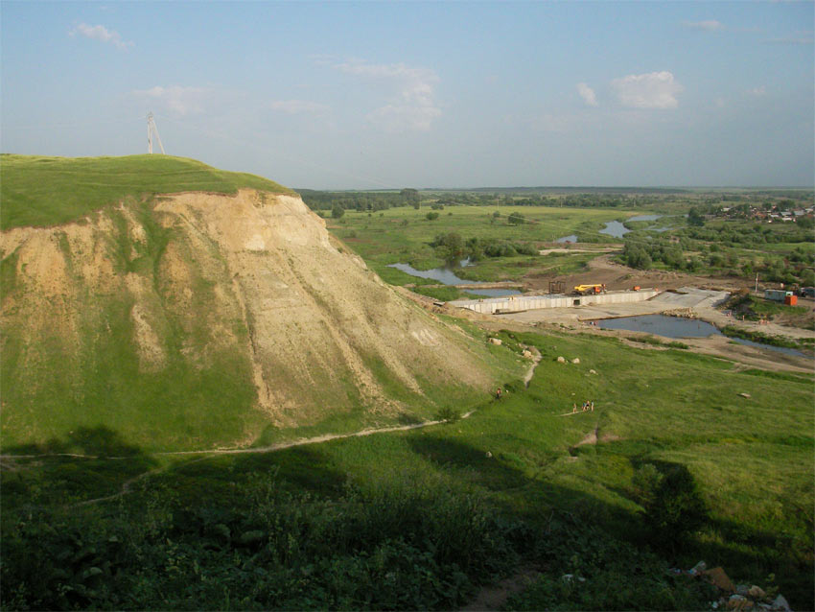

Водяной: - Спасибо, ребята, я всё вспомнил. И теперь предлагаю поиграть в мою любимую игру «Ручеёк».
Подвижная игра «Ручеёк»
Дети встают парами в колонну и берутся за руки, подняв их вверх, образуя туннель. Один ребёнок начинает движение по туннелю с конца колонны. По ходу он выбирает себе пару и они продолжают идти вперёд. Встают впереди колонны. А оставшийся без пары ребёнок, начинает движение заново. Так колонна продвигается вперёд, как будто течёт ручеёк.
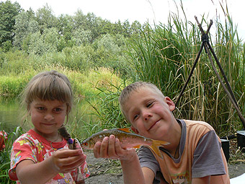
Водяной. – Ребята, а кто из вас ходил к реке на рыбалку? Какую рыбу вы ловили? (Ответы детей)

Игра «Рыболовы — спортсмены»
Для игры понадобится «водоём с рыбками» - ведро воды со спичками, «садок» - тарелка, «удочка» - ложка. Участвуют две команды. Задача каждого участника – добежать до «водоёма», поймать «удочкой» одну «рыбку», не помогая себе другой рукой, положить рыбку в «садок» - тарелку, добежать до команды и передать эстафету следующему.
Водяной: Помните, что это рыба не может находиться без воды. Не уроните своих рыб.

Далее Водяной загадывает загадки про рыбу и других обитателей реки Сердобы, а после отгадывания дети по очереди выбирают картинку с изображением (на столике) и вывешивает её на магнитную доску.

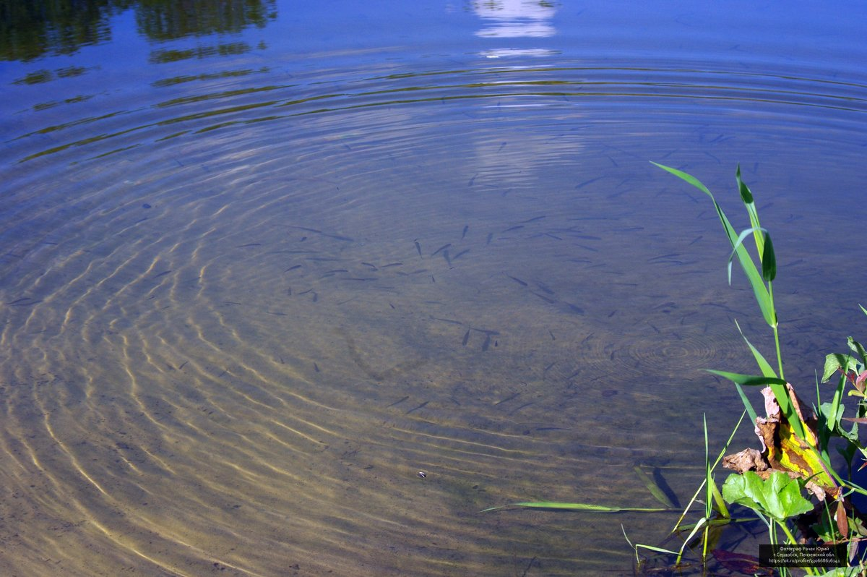

Загадки.
1.Дом ее на дне реки.
Вместо лапок — плавники.
Радостна ее улыбка —
Не попалась в сети... (рыбка)(выкладывают карася, пискаря, окуня)

2.Вот усатое бревно
Прилегло поспать на дно.
Почему бревно с хвостом?
Потому что это... (сом)

3.Он всегда гулять идет
Только задом наперед.
С ним знаком любой рыбак,
Хоть не рыба он, а... (рак)

Игра « Какой рак доползёт скорее.»
Участвуют два ребенка. Они садятся на пол спиной к стулу, до которого они доползти. По сигналу « раки» начинают движение спиной вперед, опираясь на ступни и ладони. Побеждает участник, быстрее добравшийся до стула.

4. У воды она живет
Громко песенки поет.
Рот ее — для мух ловушка,
А зовут ее... (лягушка)

5. Кто гуляет по травинке,
Домик свой несет на спинке?
С виду дом, как пирамидка,
А хозяйка в нем... (улитка)

6.Под водою проплыла
Рыба с пастью, как пила.
Всех пугала эта злюка.
Кто она, скажите? (Щука)

Водяной. Щуки долгожители.
Щуке с осени пойдет
Сто четырнадцатый год.
Не поймаем на обед-
Проживет ещё сто лет.
Подвижная игра « Щуки»
Дети « рыбки» легко бегают по залу врассыпную. Водяной
произносит слова:
Рыбки плавают, резвятся,
рыбки щуки лишь боятся.
Только щука подплывает,
Широко разинет рот,
Рыбки уплывают,
От щуки удирают!

Водяной. – Как интересно у вас, ребята, прямо как у нас на реке Сердобе.
Воспитатель. - Наша речка красива в любое время года: летом она вся утопает в зелени.
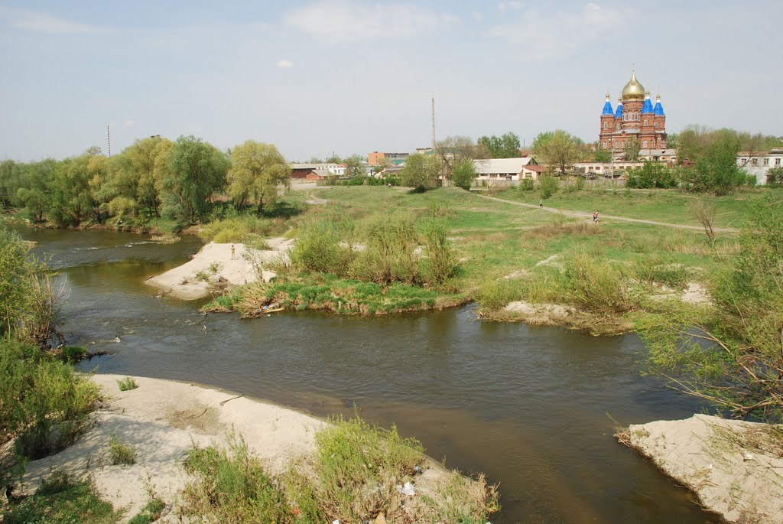

- Осенью красив береговой наряд.

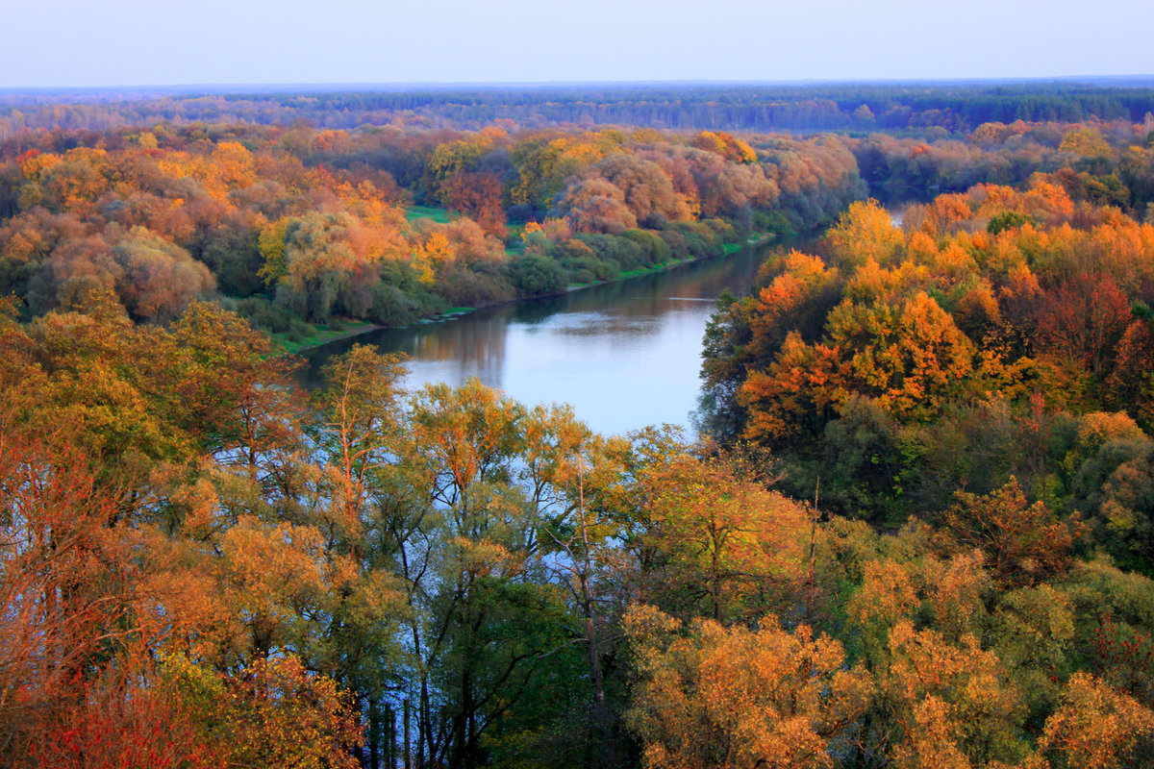

- Зимой река покрыта зеркальным льдом и выглядит как белоснежное царство.
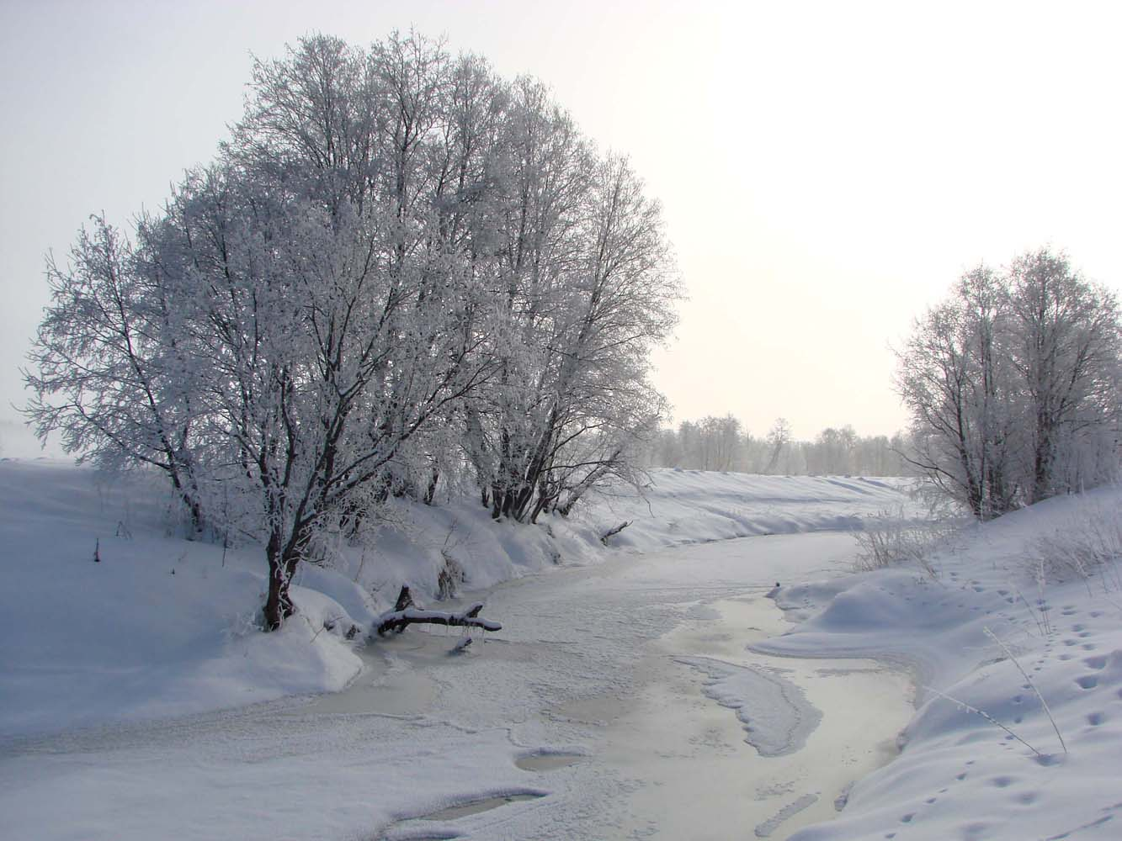

- С приходом весны лёд на реке трескается и образует множество льдин, которые плывут по течению.

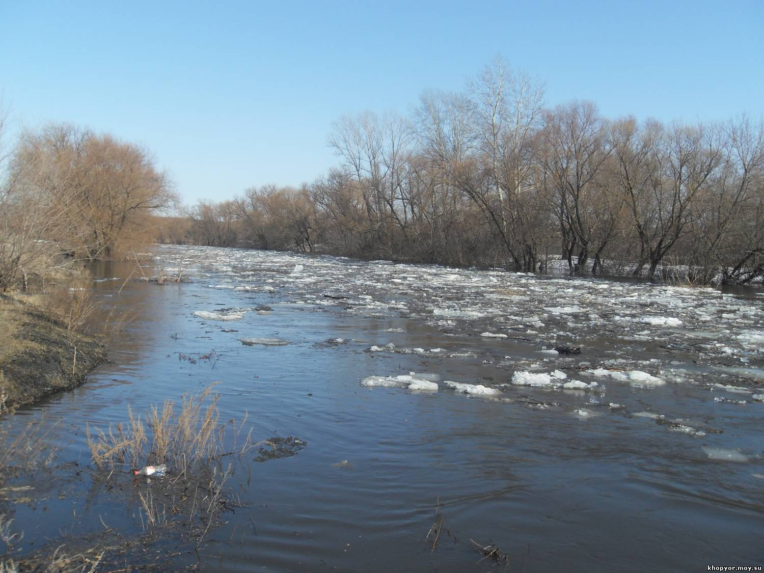

- Затем, когда лёд на реке растает и с пригорков побегут ручейки от растаявшего снега в реку, вода в реке прибывает и начинается половодье.
- Кто из вас, ребята, наблюдал такое явление? (Высказывания детей)
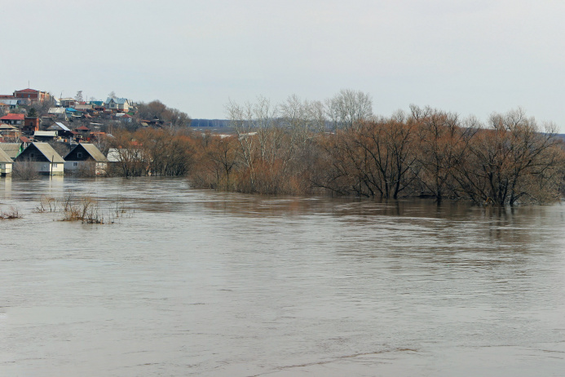

Водяной плачет.
Воспитатель. – Что случилось? обращает внимание детей, что на берегу реки много мусора.
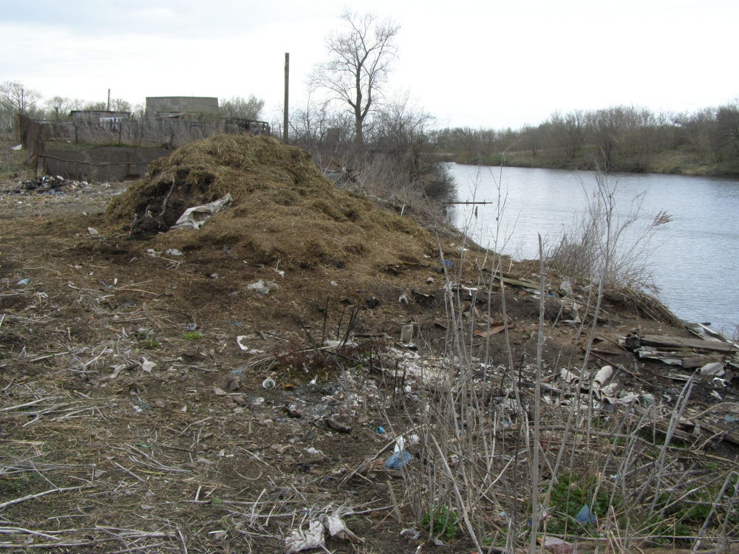

Водяной: Ребята, как вы думаете что произошло, откуда столько мусора?( ответы)
Почему нельзя засорять берег озера , реки, пруда?
Что нужно сделать? ( ответы)
Молодцы!

Воспитатель.- Не беспокойся, Водяной, ребята никогда не сорят. Правда, ребята. Они умеют убирать мусор, вот, посмотри.
Игра «Кто быстрее»
Дети делятся на две команды. Каждой команде выдаются мешок для мусора и перчатки на каждого ребёнка. По залу рассыпаются пластиковые бутылочки и целлофановые свёртки. По сигналу одна команда собирает бутылки, другая – свёртки, кто быстрее?
Водяной: молодцы, ребята, с вами очень хорошо, но мне пора возвращаться на реку Сердобу.
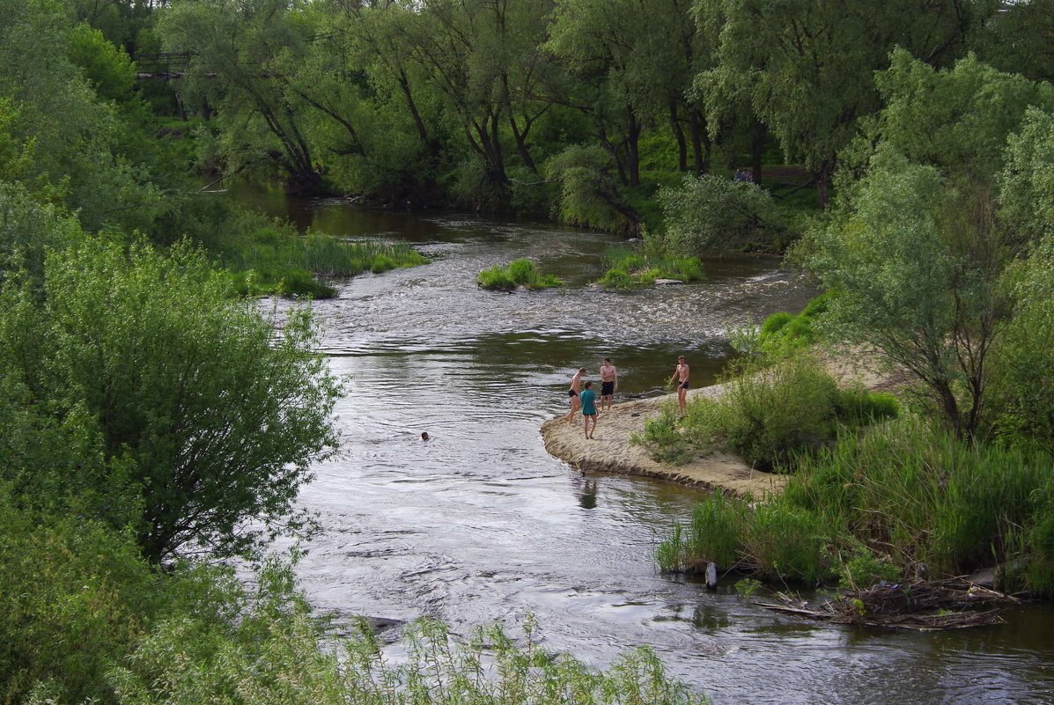

Воспитатель:Ребята, давайте водяному приготовим подарок.
Изобразительная деятельность детей.
Дети рисуют речку с обитателями на длинном полотне бумаге, которое располагается на полу с помощью карандашей, фломастеров, мелков и красок ( по выбору ). Затем из вырезанных букв составляют слова « река Сердоба» и наклеивают на полотно. Дарят Водяному.

Водяной: приходите ко мне в гости, на реку, только вместе с родителями. А вот вам в подарок от меня раскраски с обитателями реки Сердобы. До свидание!

Воспитатель: Карапыш Т.Н.

